Раздел |  | Момент силы
ФИО педагога |  | Калеева У.А.
Дата |  | 30.04.24
Класс |  | Количество присутствующих: | отсутствующих:
Тема урока |  | Коэффициент полезного действия (КПД) Практическая работа №8
Цели обучения, которые достигаются на данном уроке (ссылка на учебную программу) |  | 7.2.4.6 - ввести понятие КПД как основной характеристики рабочего механизма  7.2.3.8 определять КПД наклонной плоскости при решении задач
Цель урока |  | Учащиеся будут:  приводить примеры на виды простые механизмы;  применять формулу КПД при решении задач;  вычислять КПД блока и наклонной плоскости.
Критерии успеха |  | определять КПД наклонной плоскости экспериментально и при решении задач
Ход урока
Этапы урока | Деятельность учителя |  |  | Деятельность обучающихся | Оценивание | Ресурсы
Организационный этап.  1мин | Приветстивие прозвенел звонок веселый  Вы начать урок готовы  Садитесь ребята  Будем слушать, рассуждать,.  И друг другу помогать |  |  | Да.  Взаимное приветствие, настраиваются на работу
II. Этап постановки целей и задач урока 1 мин.  III. Этап актуализации опорных знаний.  7 мин  IV. Этап изучения нового материала.  10 мин  V. Этап самостоятельной работы учащихся.  20 мин  VI. Закрепление новой темы. 3 мин  Домашнее задание. 1мин  Рефлексия. 2 мин  . | Ребята, какую тему мы изучаем?  Сегодня мы научимся рассчитывать их главную - характеристику КПД (коэффициент полезного действия) и измерим его на практике для наклонной плоскости.  Откройте тетради и учебник страница 190. Запишите сегодняшнее число 30.04.24  Ребята, давайте повторим известный вам материал  1. Вопрос – ответ( вопрос другу) 1балл  1. Что такое простой механизм, назови их виды?  2. Что такое рычаг?  3.Для чего применяют простые механизмы?  4. Что такое ворот?  5.Что такое плечо силы?  6. Какую физическую величину называют моментом силы?  7. Назови виды блока и какой выигрыш дает блок?  2. Сделай правильное соединение. Индвидуальная работа. 1балл  F Дж  L Н*м  N Н  A м  M Вт  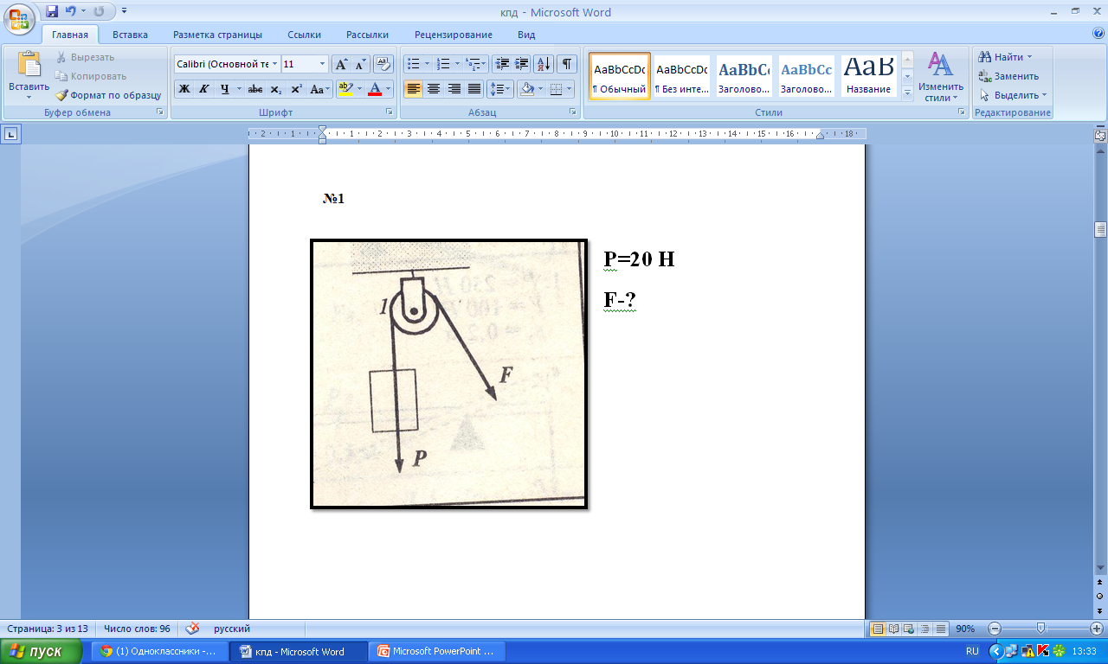  3. Решаем задачи. Индвидуальная работа. 1балл  1)  2)  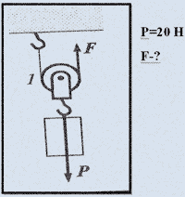  3) Назовите виды блока и дайте им Объяснение, чему равна сила?  4) Найди ошибку на рисунке.  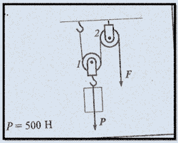  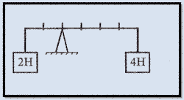  Молодцы!  Давайте разгадаем кроссворд.  1. Наклонная ...  2. Длина рычага от центра.  3. В честь его названа единица работы.  Ребята! Что вы видите?  Как расшифровать КПД?  Ребята, а кто знает что такое КПД?  Вы хотите узнать, что такое КПД?  Тогда запишите тему урока  Вы знаете что все простые механизмы дают выигрыш в силе. А дают ли они выигрыш в работе.  Рассморим рисунок.  теперь открываем учебник страница 190. Выпишите определение и «золотое правило» механики.  Сегодня мы научимся рассчитывать главную характеристику простых механизмов КПД (коэффициент полезного действия) и измерим его на практике для наклонной плоскости  КПД обычно выражают в процентах и обозначают греческой буквой η (читается «эта»):  II. Эксперимент: Определение КПД для наклонной плоскости.  1 Практическая работа №8. Определение КПД простых механизмов  №1. При помощи рычага был поднят груз массой 245 кг на высоту 6 см. При этом другое плечо рычага под действием силы 500 Н переместилось на 35 см. Определите КПД рычага.  №2. Груз массой 20кг равномерно тянут по наклонной плоскости  с силой 40Н. Определите КПД наклонной плоскости, если ее  длина -2м, а высота 10см.  2балл  №3. С помощью рычага подняли груз массой 150кг на 1м. При этом сила, приложенная к длинному концу рычага, свершила работу 2кДж. Каков КПД рычага?  2балл  Уровень В (2 балл)  №4. Какая сила потребуется для равномерного поднятия груза массой 220кг по наклонной плоскости, имеющей КПД 60%? Высота наклонной поскости – 1,5м, длина – 10м.  Мини тест. 4балл  1. Как рассчитать работу, совершённую приложенной силой?  А) p=F/S  Б) F=gm;  В) A=FS;  Г) A=S/F.  2. Какие простые механизмы дают выигрыш в работе?  А) блок  Б) рычаг  В) наклонная плоскость  Г) нет таких механизмов  3. Что называется простыми механизмами?  А) приспособления, служащие для преобразования работы  Б) приспособления, служащие для преобразования силы  В) приспособления, служащие для преобразования давления  4. КПД механизма вычисляют по формуле:  Запишите домашнее задание.§36,упражнение 33д, страница 192  Лист рефлексии  Ф .И. ученика _________  Я считаю… (мнение об уроке)  Особенно удачным является… (достоинства, положительные моменты урока)  Сложно было …………..…(трудности, проблемы )  Результаты рефлексии проговаривают ученики |  |  | Простые механизмы.  Записывают дату в тетрадях  Овечает на вопросы  делает правильное соединени  решает задачи  F = 10 Н  F = 250 Н.  Два блока, неподвижный и подвижный дает выигрыш в силе в 2 раза, неподвижный не дает выигрыша в силе.  Против короткого плеча должна лежать большая сила.  1. плоскость  2. плечо  3. Джоуль  КПД!  Коэффициент полезного действия.  записывают тему  выписывет определение  записыают формулы в тетрадь  С помощью учителя определяют КПД наклонной плоскости экспериментально  читают описание задачи и выполняют практическую работу  для успеваюшего ученика  Учащиеся подытоживают свои знания по изучаемой теме. | светофор  взаимопроверка, меняются тетрадями  самооценивание правильные ответы на экране  самооценивание правильные ответы на экране  устное  устное  устное  оцениваются учителем  самооценивание | тетрадь, учебник  цветные кружочки  рабочая тетрадь  рабочая тетрадь, презентация  рабочая тетрадь  презентация  учебник, тетрадь  презентация  презентация  Динамометр, брусок, наклонная полскость, грузики  карточка  презентация
  ¹
  ²
  ³

